

Medicover w Polsce – Biuro Prasowe
biuroprasowe.medicover.pl

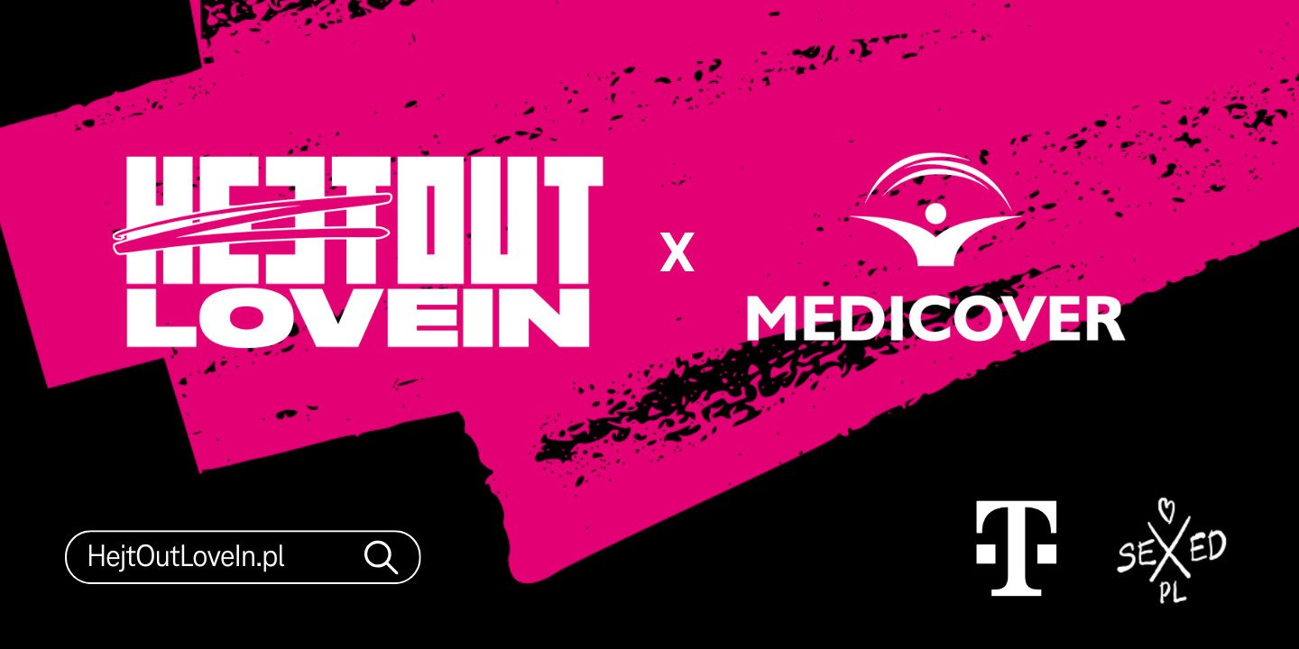

Zdrowe społeczeństwo jest wolne od hejtu. Medicover podpisuje Deklarację Niezgody na Hejt w ramach kampanii T-Mobile #HejtOutLoveIn

Hejt ma realny wpływ na zdrowie psychiczne – może obniżać poczucie bezpieczeństwa, wywoływać stres, lęk i długotrwałe obciążenie emocjonalne. Dlatego Medicover – międzynarodowa firma świadcząca usługi z zakresu zdrowia i wellbeingu – podpisała Deklarację Niezgody na Hejt, dołączając do ogólnopolskiej kampanii społecznej #HejtOutLoveIn i stając ramię w ramię z T‑Mobile w walce z narastającym problemem mowy nienawiści.

Hejt – ze względu na swoją coraz większą powszechność – stanowi dziś ogromne wyzwanie dla zdrowia publicznego. Osoby jego doświadczające są bardziej narażone m.in. na depresję, stany lękowe czy obniżone poczucie własnej wartości. Z kolei przewlekły stres wywołany nękaniem może prowadzić do podwyższonego ciśnienia, problemów z sercem czy zaburzeń odporności.

Według badań T-Mobile za szerzenie się tego zjawiska odpowiedzialna jest grupa zaledwie 5% internautów. Pozostali milczą, dając ciche przyzwolenie – i właśnie to stanowi największy problem. Dlatego tak ważne jest, by instytucje publiczne i prywatne otwarcie mówiły "dość" i pokazywały społeczeństwu, jak ważne są szacunek oraz wsparcie.[1]

Każdy głos sprzeciwu wobec hejtu ma znaczenie, ale największą siłę tworzymy wtedy, gdy łączymy je w jeden wspólny przekaz. Cieszymy się, że Medicover – organizacja, która tak konsekwentnie dba o dobrostan ludzi – dołącza do kampanii #HejtOutLoveIn. Podpisanie Deklaracji Niezgody na Hejt to nie tylko symboliczny gest – to zobowiązanie do reagowania, wspierania i budowania przestrzeni, w której wszyscy mogą czuć się bezpiecznie
– mówi dyrektorka komunikacji korporacyjnej i ESG w T-Mobile Polska Małgorzata Rybak-Dowżyk.

Wiarygodność – rozumiana jako uczciwość, szacunek dla różnorodności, dotrzymywanie obietnic i transparentność – jest jedną z naszych kluczowych wartości. Dlatego jako wiodący dostawca usług dla zdrowia i wellbeingu prowadzimy aktywną komunikację z pacjentami w internecie. Jesteśmy gotowi na merytoryczną krytykę, jednak nie akceptujemy mowy nienawiści, która potrafi ranić równie dotkliwie jak fizyczna przemoc. Rozwijamy sieć centrów zdrowia psychicznego MindHealth, wspierając osoby doświadczające lęku, kryzysów czy obniżonego nastroju. Jako sieć MindHealth jesteśmy też partnerem inicjatywy Kodeks Wrażliwości, która uczy rozpoznawania i reagowania na objawy kryzysu psychicznego w social mediach. Udział w kampanii #HejtOutLoveIn prowadzonej przez T‑Mobile jest dla nas naturalną kontynuacją działań na rzecz zdrowia psychicznego, wspierania dobrostanu społecznego oraz tworzenia w wymagającym środowisku mediów społecznościowych przestrzeni, w której każdy, zarówno pacjenci i pracownicy, może czuć się bezpieczny i szanowany
– komentuje Marzena Smolińska Dyrektor ds. Polityk Publicznych w Medicover w Polsce.

Podpis, który zamienia się w pomoc

#HejtOutLoveIn to ogólnopolska kampania społeczna T‑Mobile i Fundacji SEXEDPL, której celem jest zburzenie bariery obojętności wobec hejtu, dostarczanie wiedzy o jego skutkach oraz promowanie postaw opartych na empatii i odpowiedzialności. Badania przeprowadzone przez T‑Mobile pokazują, że ponad 80% Polaków uznaje hejt za poważny problem społeczny, a aż 63% młodych osób spotkało się z nim osobiście. Kampania zachęca do reagowania i wspierania osób dotkniętych mową nienawiści, m.in. poprzez podpisanie deklaracji online.

Każdy może dołączyć do akcji – wystarczy wejść na stronę hejtoutlovein.pl i – podobnie jak Medicover – podpisać Deklarację Niezgody na Hejt. Każdy podpis to realna pomoc, bowiem za zebrane podpisy T-Mobile zwiększy dyżury eksperckie na Antyprzemocowej Linii Pomocy SEXEPL. Obecnie pod Deklaracją Niezgody na Hejt zebrano już ponad 30 tysięcy podpisów. Brakuje jeszcze 20 tysięcy, by osiągnąć pierwszy próg – 50 tysięcy podpisów, który pozwoli rozszerzyć działanie Antyprzemocowej Linii Pomocy o 125 dodatkowych 4-godzinnych dyżurów eksperckich. To jednak dopiero początek. Ambitny cel kampanii to 400 tysięcy podpisów, co przełoży się na aż 500 dodatkowych 4-godzinnych dyżurów eksperckich ALP.

Antyprzemocowa Linia Pomocy to anonimowy i bezpłatny telefon zaufania, działający od poniedziałku do niedzieli pod numerem 720 720 020. Jest skierowany do osób, które doświadczają lub doświadczyły przemocy, do świadków przemocy, ale również – co wciąż pozostaje rzadkością – do osób, które ją stosują i chcą przerwać ten mechanizm. W 2025 roku na infolinię zadzwoniło ponad 13 tysięcy osób.

 | Medicover w Polsce - Backgrounder PL&amp;ENG 2026.pdf | Download
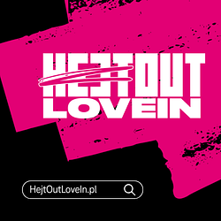 | Zdrowe społeczeństwo jest wolne od hejtu. Medicover podpisuje Deklarację Niezgody na Hejt w ramach kampanii T-Mobile #HejtOutLoveIn.png | Download

